钩不了沉逻辑 一二节
第一节 直言 模态 三段论
一、基础理论
做逻辑题时不要去理解题目的意思。
- 定范围的词有：
所有（全称） 有的（特称） 某个（单称）
所有、某个范围小，有的范围大。
注意：在逻辑中，所有的范围比有的小，这与我们的常识不同。
有的包括三种含义：某个、一些、所有，可以理解为至少有一个。
2.定性质：是（肯定）和非（否定）
3.组合：全肯、全否。特肯、特否。单肯、单否（基本不考）。
训练：
1.全班同学都是党员。考察：所有是
2.全班同学都不是党员。考察：所有非
3.这次考试有些同学考了80分。考察：有些是
4.这次考试有些同学没有考到80分。考察：有些非
二、考查要点
考点1：推出关系
推出的三句话：小推大 大推不出任何东西 矛盾也是一种推出
某个是、所有是=》有些是 某个非、所有非=》有些非
注意：某个、所有推出有些，是推出是，非推出非。
例1、有些媒体很开放，所有媒体都关注民生大事。
据此，可以推出（ ）。
A.有些很开放的媒体关注民生大事
B.有些关注民生大事的媒体不开放
C.有些媒体不开放，但关注民生大事
D.有些媒体很开放，但不关注民生大事
解析：解题关键：小推大 大推不出任何东西
1.小推大，所有推有些，排除D。
2.大推不出任何东西，即有些推不出任何东西，排除BC，秒A。
例2：小李、小张、小马、小王在一起讨论N地区的廉租房建设
情况，小李说：“N地区的廉租房建设得都不错。”小张说：“N地区没有廉租房建设得好。”小马说：“N地区有的廉租房建设得不好。”小王说：“N地区还是有廉租房建设得不错的。”假如小张和小马都说错了，那么，可以推出 （）
A. 小李说错了
B. 小李和小王都说错了
C. 小王说错了
D. 小王说对了
解析：解题关键：小推大 大推不出任何东西 矛盾也是一种推出
小李：所有是
小张：所有非
小马：有些非
小王：有些是
小张和小马都说错了
1.所有非 推出 有些非，小张推出小马，没有任何作用。
2.矛盾也是一种推出：
所有是 与 有些非 矛盾，小李和小马矛盾，小马错，小李对。
所有非 与 有些是 矛盾，小张和小王矛盾，小张错，小王对。
所以小李和小王都对，秒D。
补充：
有些A是B=有些B是A
所有A是B不等价于所有B是A
有的A不是B不等价于有的B不是A
考点2、矛盾关系（翻硬币）：所有 变 有些，是 变 非。
注意：所有与有些是转化词，不是矛盾。
考点3、所有是 与 所有非（假假离），必有一假，可同假。
有些是 与 有些非 （真真交），必有一真，可同真。
考点4、文氏图
例题：所有甲都属于乙，有些甲属于丙，所有乙都属于丁，没有戊属于丙，有些戊属于丙。以下哪一项不能从上述论述中推出？
A有些丙属于丁 B没有戊属于丁、
C有些甲属于戊 D所有甲都属于丁
解析：当主题超过三个时，采用文氏图。秒C
考点5、模态命题
即必然、一定与可能的转换。必然和可能的关系类似于所有和有些的关系，其实质是翻硬币。
不一定A = —（一定A）= 可能不A
两种题型：
1.正向考查 ：“不”的后面翻硬币，把“不”去掉
必然 变成 可能
所有变成有的
是 变成 不是 、非 、并非
2.逆向考查：在整个句子前面加“不”
必然 变成 可能
所有变成有的
是 变成 不是 、非 、并非
并非所有的妹子必然喜欢高富帅 = 有的妹子可能不喜欢高富帅。（去掉并非，所有 必然 是 变为 有的 可能 不）
所有妹子不必然喜欢高富帅 = 所有妹子可能不喜欢高富帅。（去掉“不”，必然 是 变为 可能 不 ）
特殊情况：所有男生不都必然留胡子=有的男生可能不留胡子（都=所有，“不”在“都”的前面，跟在所有前面一样）
例1：不可能所有江西人都喜欢吃辣椒。以下哪项判断与上述最接近：
A．必然有的江西人不喜欢吃辣椒
B．可能所有的江西人都喜欢吃辣椒
C．必然所有的江西人都喜欢吃辣椒
D．可能有的江西人会吃辣椒
解析：正向考查：“不”的后面翻硬币，把“不”去掉，可能 所有 是（都 ）变为 必然 有的 不 。秒A
2.所有火山都不处在活动期。据此，可以推出（ ）
A. 处在活动期的都是火山
B. 并非有的火山不处在活动期
C. 处在活动期的不都是火山
D. 并非有的火山处在活动期
解析：逆向考查：翻“不”的前面 。在整个句子前加并非，
所有 都不 转化为 有的 是。 秒D
考点6、三段论 即三句话之间的相互传递。
因为A→B，B→C，所以A→C。
中间B的外延要完全，这就要求要是所有B。
三段论秒杀的三个层次：1.所有 2.约分 3.特殊结尾找B
例1：某些公务员是行政管理专业的。因此，某些行政管理专业的人做管理工作。
上述推理如果成立，必须补充以下哪项作为前提?
A. 所有公务员都做管理工作
B. 某些公务员不是做管理工作的
C. 某些行政管理专业的人不是公务员
D. 所有行政管理专业的人都是公务员
解析：1. B要是所有，排除B、C。2. 约分，约掉行政管理专业，剩下公务员 和 管理工作。秒A
例2：某些东方考古学家是美国斯坦福大学的毕业生。因此，某些美国斯坦福大学的毕业生对中国古代史很有研究。为了保证上述推断成立，以下哪项是必须假设的?
A．某些东方考古学家专攻古印度史，对中国古代史没有太多的研究。
B．某些对中国古代史很有研究的东方考古学家不是美国斯坦福大学毕业的。
C．所有对中国古代史很有研究的人都是东方考古学家。
D．所有的东方考古学家都是对中国古代史很有研究的人。
解析：1. B要是所有，排除A、B。2. 结论是A→C，则东方考古学家是B，B一定在前。 秒D
例3：我国的佛教寺庙分布于全国各地，普济寺是我国的佛教寺庙，所以普济寺分布于我国各地。
下列选项中所犯逻辑错误与上述推理最为相似的是（ ）。
A. 父母酗酒的孩子爱冒险，小华爱冒险，所以小华的父母酗酒
B. 文明公民都是遵纪守法的，有些大学生遵纪守法，所以有些大学生是文明公民
C. 寒门学子上大学机会减少，大学生小飞不是寒门学子，所以小飞上大学的机会不会减少
D. 现在的独生子女娇生惯养，何况他还是三代单传的独苗呢
解析：三段论形式的变换和延伸，题干逻辑错误：一前一后约分，剩下的两个主体相互推出，第二句的主体在前。A选项：后后约分，错。B选项：后后约分，错。C选项：虽是一前一后约分，但是第二句为否定句，错。D选项：一前一后约分，剩下的两个主体相互推出，第二句的主体在前。秒D

第二节 联言、选言、假言
一、基础理论
联言命题：几句话通过联结词的形式联结起来。
1.且命题：A且B
P | Q | P且Q
真 | 真 | 真
真 | 假 | 假
假 | 真 | 假
假 | 假 | 假
真假判断：一假即假，都真才真。
思考：假如P且Q为真，P为真，Q为真。
假如P且Q为假，P为真，Q为假。
2. 或命题：A或B 或…或
P | Q | P或Q
真 | 真 | 真
真 | 假 | 真
假 | 真 | 真
假 | 假 | 假
真假判断：一真即真，都假才假。
思考：假设P或Q为真，P为假，Q为真。
假设P或Q为假，P为假，Q为假。
3.要么命题：要么A要么B
不是A就是B
P | Q | 要么P要么Q
真 | 真 | 假
真 | 假 | 真
假 | 真 | 真
假 | 假 | 假
真假判断：有且仅有一个为真。
选言联言相互之间的转化：且和或本身就是一对转化词，与所有和有的、必然和可能类似。
假如：P或Q 与 P且Q的矛盾命题就是翻硬币。
P或Q 矛盾是：—（P或Q)=-P且-Q
P且Q 矛盾是：—（P且Q)=-P或-Q
二、考查要点
考点1、推出（两个特殊点）
1. 只有A，才B。 B=>A
2.除非A,否则B。 -A=>B
考点2、谁是充分谁在前，谁是必要谁在后。
A是B的充分条件:A→B，A是充分A在前。
A是B的必要条件:B→A，A是必要A在后。
必要的同义转化是基础、前提。
练习: A的充分条件是B B→A
A的必要条件是B A→B
B的充分条件是A A→B
B的必要条件是A B→A
考点2：不A → 不B 的逆否命题
不A → 不B 的逆否命题 是 B→A
其实质是等价命题，硬币翻了两次。
例：应该看到，“少数人靠觉悟，多数人靠政策”。将各种社会问题归结为良知不守，则有逻辑倒置和认知错位之嫌。很多问题，是缺“法”导致缺“德”，而不是相反。如果监管和惩罚机制能够得到严格执行，食品生产者的“投毒冲动”就能得到有效抑制：如果制度健全，使好人流血不再流泪，藏于人心的本然良知就能够转化为见义勇为的实际行为。 由此可以推出（ ）
A.如果良知不能化为行动，说明制度仍有待完善
B.只有制度健全，才不会良知不守
C.只要守住良知，就不会有各种社会问题。
D.只有制度健全，才不会有各种社会问题。
解析：1.从答案中提取主要信息点，答案中出现最多的词就是制度与良知。2.返回题干中去看，制度→良知，即 -良知→ -制度，所以答案中的推出关系，制度在前，其一定为正；制度在后，其一定为负。秒A
考点3：推出与且或命题的转化
A→B的等价命题是—A或B
兴，百姓苦。 等价命题 不兴或百姓苦。
亡，百姓苦。 等价命题 不亡或百姓苦。
如果这两个命题都为真，因为不兴与不亡矛盾，所以苦为真。相当于不兴与不亡约分，剩下相同的苦为真。
注意：只有或命题才能约分
例1：S省“明星杯”篮球大赛开赛在即，教练要从小张、小李、小王、小赵、小田5人中挑选两名球员充实上场阵容。考虑到队员之间的最佳配合，教练做出如下五点决定：
(1)如果小张不上场，那么，或者小李上场或者小王上场；(2)如果小李上场，则小赵上场；(3)要么小王上场，要么小田上场；(4)如果小赵上场，那么小田不上场；(5)小田一定要上场。
据此，可以推出( )。
A．小张上场
B．小李上场
C．小王上场
D．小赵上场
解析：解题关键：A推出B 的等价命题是 —A或B 。
1.翻译题干： 张或李或王 —李或赵 —赵或—田 田 —王 【根据(5)和(3)推出】。
2.正负约分， 剩下张 。秒A
例2：滨海市政府决定上马一项园林绿化工程，政府有关部门在调研论证的基础上，就特色树种的选择问题形成如下几项决定：
（1）樟树、柳树至少选择一样；
（2）如果不种桂树，那么就要种雪松；
（3）如果种柳树，那么就要种桃树；
（4）桃树、雪松至少要舍弃一样。
据此，可以推出该市应选择的特色树种是（ ）。
A.柳树或者桃树 B.樟树或者桂树
C.雪松或者柳树 D.雪松或者樟树
解析：解题关键：A推出B的等价命题是 —A或B ，只有或命题才能约分。
1.翻译题干：樟或柳 桂或雪 —柳或桃 —桃或—雪
2.正负约分， 剩下樟和桂。 秒B
考点4：同一律
同一律：无论是矛盾还是反对都必须围绕着同一个概念，同一个对象。即需找对同一个对象描述出现差异的地方，然后从另一个条件着手。
例1：教师让四名学生每人去拿一只桌球，不论什么颜色。学生拿了球后，教师发现唯一的一只白球被拿走了，问谁拿了白球。
甲说：我没有拿白球。
乙说：是丁拿的白球。
丙说：是乙拿的白球。
丁说：白球不是我拿的。
如果四人中只有一人说的是真话，那么拿了白球的是( )。
A.甲 B.乙 C.丙 D.丁
解析：1.根据同一律，找描述同一对象的，即乙和丁。
2. 乙和丁的话矛盾，必有一假一真，剩下为假。秒A
例2：一次逻辑考试后，兰兰、晶晶、玲玲在一起讨论考试成绩，兰兰说：“如果我能得到100分，则晶晶也能得100分。”晶晶说：“我看兰兰能得100分，我不能得100分。”玲玲说：“如果我能得100分，则晶晶得不了100分。”事实上，考试成绩出来后，证明她们三个中只有一个人说的是真话。
下述说法中哪项是正确的？
A.玲玲说的是真话，晶晶没得100分
B兰兰说的是真话，晶晶得了100分
C.晶晶说的是真话，晶晶没得100分
D.玲玲说的是真话，兰兰得了100分
解析：根据同一律，兰兰晶晶的话主题相同且矛盾，必有一真一假。剩下玲玲的话为假，那么玲玲的话的否命题是玲玲得了100分且晶晶得了100分。排除ACD。秒B

一二节知识点总结
1. "有的"范围大于"所有"
2.矛盾实际上是翻硬币：
所有是 与 有些非 矛盾
所有非 与 有些是 矛盾
3.主体较少时推出关系的三句话：
小推大
大推不出任何东西
矛盾也是一种推出
4. 所有是 与 所有非 （假假离），必有一假， 可同假 。
有些是 与 有些非 （真真交），必有一真 ，可同真 。
5. 当主体超过三个时，采用文氏图解题。
6.“不”的后面翻硬币两种题型考查：
（1）正向考查：“不”的后面翻硬币，把“不”去掉
必然 变成 可能
所有 变成 有些
是 变成 不是 、非 、并非
（2）逆向考察：在整个句子前面加“不”
必然 变成 可能
所有 变成 有的
是 变成 不是 、非 、并非
7. 因为A→B，B→C，所以A→C。
中间B的外延要完全，这就要求要是所有的B。
三段论秒杀的三个层次：1.所有 2.约分 3.特殊结尾找B
8. 且命题：一假即假，都真才真。
或命题：一真即真，都假才假。
要么命题有且只有一个为真。
9. P或Q的矛盾命题就是翻硬币
如果A，那么B。 A→B
只有A，才B。 B→A
除非A，否则B。 -A→B
A是B的充分条件：A→B，谁是充分条件谁在前。
A是B的必要条件：B→A，谁是必要条件谁在后。
必要同义转化是基础、前提。
- 不A → 不B 的逆否命题是 B→A，二者是等价关系。
- 推出与且或命题的转化：A→B的等价命题是—A或B。
注意：只有或命题才能约分
- 同一律
从题干中寻找围绕同一主体的矛盾或反对的两个条件。然后从剩下的条件入手。
钩不了沉评语：一、知识点很好，基本掌握
二、体系健全，清晰
三、注意结合自己思维对于题目的创新思考。
得分：92

第三四节课总结
37晴天

某大学将在赵、钱、孙、李、周、吴等6位同学中选拔几位参加全国大学生数学建模竞赛。通过一段时问的训练考察．老师们对过6位同学形成如下共识：
（1）不选拔赵；
（2）或者选拔孙，或者不选拔钱；
（3）如果选拔李，则不选拔周；
（4）赵、钱、周都有可能被选拔出来；
（5）如果不选拔赵．则一定要选拔李；
（6）选拔孙，或者选拔吴。
据此，可以推出（ ）
A选赵，钱，孙 B选钱，孙，李 C孙，李，吴 D 李，周，吴
解析：这题为错题，可选B,C，六句话翻译成或命题为 -赵 ，孙或-钱，-李或-周，李，孙或吴，第四句话“赵、钱、周都有可能被选拔出来”只是说明一种可能性，不能翻译出任何东西，这里易翻译成 “或赵或钱或周”，本题不能约分，故采用选项代入法，只要满足红色字体条件就行。
补充：若题干为（1）-A或B (2)C或D （3）E或-F （4）M或N
这样无法约分的题型，只能从选项中代入。C或D为真，那么选项中一定要有C，D中的至少一个，排除选项中没C且没D的选项。

第三节课 假设题型（三种题型）
- 补全题型（补全阴影，扩大小圆范围）
如：论据 ①长沙妹纸很漂亮
论点 ②湖南妹纸很漂亮
长沙，跟湖南是包含关系，若要从①推出②，则一定要补全除了长沙外湖南的其他地方。
①，②之间应补充个 如 ：湖南省除了长沙外，妹纸很漂亮。或者 除了长沙，湖南没妹纸。或者 长沙的妹纸占湖南妹纸的很大比重。
长沙的妹纸占湖南妹纸的很大比重。（潜台词是：除了长沙的妹纸外，湖南其他地方的妹纸忽略不计。实际上扩大小圆的部分。）
湖南妹纸
长沙妹纸
例题:①.以往，境内企业进出口只能以美元或第三方货币结算，在合同签约至合同执行完毕期间汇率的变化会使企业的实际盈收出现波动，现在银行推出了人民币结算业务。由于人民币是境内企业的本币，合同计价和企业运营的主要货币相一致，境内企业在合同签订前能够切实了解交易的成本和收入，从而防范了汇率风险。因经，使用跨境贸易人民币结算业务的企业必定会增多。
以下哪项为真，最佳作为上述论证的前提条件？（）
A．有了跨境贸易人民币结算业务，开展对外贸易的企业数量会越来越多
B．在与国内企业发展贸易时，由于人民币币值保持稳定，境外企业愿意使用人民币作为结算货币
C．有了跨境贸易人民币结算业务，国内企业可以更方便地将跨境贸易开展到世界各地
D．由于国内巨大的市场空间，越来越多的境外企业愿意与国内企业开展贸易往来
解析：论点：全部企业喜欢用人民币 论据：境内企业喜欢用人民币 补全境外企业也喜欢用人民币。
秒B
②．有专家认为，全球经济正缓慢复苏。其主要证据是：美国的经济表现超出预期，在就业和住房方面都有不错的表现；欧洲央行启动了融资运作计划，用比较低的利率贷款，为更多的企业以及中小企业进行融资；全球整个大宗商品市场树立了足够的信心。因此，这都是非常好的迹象。 如果以下各项为真，最有可能成为上述论证前提的是：
- 专家先前对美国经济表示不乐观
B. 欧洲央行原有利率较高，银根紧
C. 非欧美国家的经济状况保持稳定
D. 全球大宗商品交易缺乏信心支持
解析：论点 全球经济好。 论据 美国经济好，欧洲经济好。 补全非欧美经济好。秒 C
- 约分题型（类似三段论，逻辑关系是相交）
论据 A=》B ，论点A=》C。约分后B=》C
例题：①.20世纪50年代以来，人类丢弃了多达10亿吨塑料，这种垃圾可能存在数百年甚至数千年。近日，一个科研小组在亚马逊雨林中发现一种名为内生菌的真菌，它能降解普通的聚氨酯塑料。科研人员认为利用这种真菌的特性，将有望帮助人类消除塑料垃圾所带来的威胁。科研人员的判断还需基于以下哪一前提?（）
A.塑料垃圾是人类活动产生的最主要的废弃物种类
B.内生菌在任何条件下都可以很好地分解塑料制品
C.目前绝大多数塑料垃圾都属于普通的聚氨酯塑料
D.这种真菌在地球上其他地区也能正常地存活生长
解析：A真菌 B普通聚氨酯塑料 C 塑料垃圾，约分，剩下塑料垃圾跟聚氨酯塑料。秒C。
②.任何无法量化及不设定时限的目标都是无效目标，而任何无效的目标都没有实际操作的方法。因此，详细的职业规划不是无法量化及不设定时限的目标
为使上述论证成立，必须补充以下哪项作为前提？
A.详细的职业规划不都是无效的目标
B.详细的职业规划有实际操作的方法
C.有效的目标都是可以量化和设定时限的目标
D.无法量化及不设定时限的目标没有实际操作的方法
解析：论点 详细的职业规划 无法量化不设定时限的目标
论据 无法量化不设定时限目标 无效目标 无效目标 实际操作方法
约去重复的 剩下 详细职业规划 实际操作方法 秒B
实际上，这里的内部论据也进行了一个约分，在做题中只要发现出现2次的直接约去就可以了。
- 搭桥题型（逻辑关系是相离）
A、B没有联系，要构筑一个条件使得A、B联系起来，故一般选项会出现A,B。
例题：①.据某知名房产中介机构统计，2010年9月份第二周全国十大城市的商品房成交量总体呈上涨趋势，并且与8月份第二周相比上涨幅度更明显。如果没有某他因素抑制，按照这种趋势发展，9月份将创新政以来成交量最高水平，虽然现在还不能明确楼市安全回暖，但未来楼价调控的压力还是很大的。
下列最有可能是上述论证前提假设的是（）
A．炒房者将大量资金投入楼市
B．国家对楼价的调控手段不足
C．消费者对房子的购买热情没有减退
D．楼市成交量的增长会带动楼价的上涨
解析：锁定主要信息，成交量 价 。搭桥，找有量跟价的选项。秒D.
②.某公共服务部门发言人在接受记者采访时称，去年没有群众针对该部门的服务提起投诉，因此社会对于该部门去年的服务工作是满意的。上述发言人的结论基于的假设是（ ）
A. 该部门的投诉渠道不畅通，投诉信箱只是摆设
B. 如果接到群众投诉，该部门会进行整改
C. 群众只要对该部门的服务不满意，就会提起投诉
D. 上级对于该部门去年的服务工作十分满意
解析：服务投诉 满意，搭桥，秒D

补充：双观点题
①专家认为A=》B ②实践证明A=》-B。
这个时候只要按照加强题型做即可，加强②。
加强题先找符号重合度。
第四节课 加强削弱（五种思维构成秒杀本质）
方法
一、因果思维
从原因到结果的论证。典型的有 因为A，所以B。
从结果到原因的论证。典型的有 出现B，是因为A。
这本质是A,B的共生与缺失（共生共灭）
A=》B （共生）， -A=》-B （共灭，若出现，一定选这个）
加强：符号的全部体现
削弱：削弱因或果或者因果关系。主流是 削弱因
例题：①在一次考古发掘中，考古人员在一座唐代古墓中发现多片先秦时期的夔文（音 kui，一种变体的龙文）陶片。对此，专家解释说，由于雨水冲刷等原因，这些先秦时期的陶片后来被冲至唐代的墓穴中。 以下如果哪项为真，最能质疑上述专家的观点？
A 在这座唐代古墓中还发现多件西汉时期的文物
B 这座唐代古墓保存完好，没有漏水、毁塌迹象
C 并非只有先秦时期才使用夔文，唐代文人以书写夔文为能事
D 唐代的墓葬风俗是将墓主生前喜爱的物品随同墓主一同下葬
解析：出现了由于、原因。考察的是因果思维。锁定主要符号是 因：雨水冲刷 果：秦陶片在唐墓 。削弱因，古墓没经过雨水冲刷，不漏水。秒B
例题②：一项调查发现，家长在子女学习音乐上的投资是“物有所值”的，因为那些曾经学习过音乐的孩子，在长大后往往会拥有更高的学历、更好的职业前景，或获得更丰厚的收入。
以下哪项为真时，不能作为支持论据?
A.调查资料中包括很多功成名就的人士，例如知名科学家或历届总统，他们大都在孩提时代学习过音乐
B.许多被访者表示学音乐令他们身心平衡并容易感到满足，他们的生活因音乐而更加充实
C.学习音乐需要自律，在音乐学习中常涉及到科学、语言艺术等其他学科的知识，因此对学生的视野开拓和习惯养成颇有益处
D.在类似大合唱的音乐学习中，学生必须学会和他人合作，学会聆听与帮助，这将有助于一个人的事业发展
解析：出现了 因为 ，考察因果关系。因：学习音乐 果：拥有更好学历，职业，收入。一对三。无关说的是生活。秒B

- 方式+目的思维
通过A，达到了B的目的。为了达到B，采取A的方法。
①采取了方式也没达到目的（A且—B ）矛盾为最强削弱
②方式是否具有可行性，是否有意义。
陷阱：①顾左右而言他 ②方式很长一段时间达到目的
其核心思维是：方式是A+目的是B，就是对A、B分别干扰
例题①：海洋中珊瑚的美丽颜色来自于其体内与之共存的藻类生物，其中虫黄藻是最重要的一类单细胞海藻。二者各取所需，想互提供食物。全球气候变暖造成的海水升温导致虫黄藻等藻类大量死亡，进而造成珊瑚本身死亡，引发珊瑚礁白化现象，然而研究发现，珊瑚能通过选择耐热的其他藻类生物等途径，来应对气候变暖带来的挑战。
以下哪项如果为真，将削弱这一研究发现？
A．一些虫黄藻能够比耐热的其他藻类耐受更高的海水温度
B．有些藻类耐热性的形成需要一个长期的过程
C．有些虫黄藻逐渐适应了海水温度的升高并存活下来
D．有些已白化的珊瑚礁中也发现了死去的耐热藻类生物
解析：方式+目的 方式：选择耐热藻类 目的 ：应对气候变暖挑战
最强的削弱是，方式达不到目的。即 选择了耐热的藻类，依旧没法应对气候变暖。秒D。A、B、C把主体偷换成了藻类。本体主体是珊瑚。
例题：②.传统观点认为，每天服用维生素C补充剂可有效预防感冒。但是，一项最新的研究发现，这种方法对于大多数人而言并没有明显效果。 以下哪项如果为真，最能支持上述结论？
- 长期坚持运动的人比服用维生素C补充剂的人一年中感冒的次数要少，并且治愈得快
- -般来说，大部分人平均一年感冒2—4次，服用维生素C补充剂者与不服用者感冒的几率相当
- 用维生素C补充剂能够使成年人患感冒的持续时间缩短8%，使儿童患感冒的持续时间缩短13.6%
- 经常暴露在寒冷天气中的人，如果每天服用维生素C补充剂，就能将患感冒的几率减少四分之一
解析：方式+目的服用维生素没效果 0，ACD都不是0，秒B。
例题③：一项研究发现，新鲜蔬菜分别常温、冷藏放置两天后，亚硝酸盐含量会升高，并不同程度高出国家标准限值，对人的身体会造成轻到重度的中毒情况。对此，一项研究发现，新鲜蔬菜分别常温、冷藏放置两天后，亚硝酸盐含量会升高，并不同程度高出国家标准限值，对人的身体会造成轻到重度的中毒情况。对此，研究人员将5种久置的蔬菜用果洗涤剂浸泡5到10分钟，用清水冲洗干净后，又测试了亚硝酸盐含量。结果显示，蔬菜中亚硝酸盐的含量明显降低，并很快降低到安全值。因此研究人员认为，久置蔬菜经果蔬洗涤剂清洗后可放心使用。下面哪项如果为真，最能削弱研究人员的实验结论？
A.5种蔬菜中亚硝酸盐含量不同
B.果蔬洗涤剂中的化学物质会破坏蔬菜的口感
C.实验中亚硝酸盐含量只是短时间内降低，很快就回复到超标状态
D.在清水中浸泡20分钟以上也能达到在实验中同样的效果
解析：方式加目的，久置蔬菜清洗后 放心使用。最强的削弱是久置蔬菜清洗后 不能 放心使用。秒C
例题④：有经济学者不赞成政府对低收入人群的直接救助，主张政府对大企业家和富人采取优惠的财政和税收政策，认为大企业家和富人的投资与消费活动会促进经济发展，增加穷人的就业机会，将财富从社会上层传递到社会底层。
如果以下各项为真，最能削弱上述理论的观点是：
A政府对大企业家和富人采取优惠的财政和税收政策导致因贫富差距拉大而引发不确定的社会矛盾 （方式不可行）
B打破收入分配方面的平均主义鼓励一部分人先富起来但具体实施这一政策存在不可预见的风险 （方式不可行）
C高收入者的消费需求达到饱和后人的“自私性”将抑制投资需求社会投资规模也不再继续增长 （方式达不到目的）
D政府的财政和税收政策应该优惠穷人提高穷人购买力同样会增加有效消费需求促使经济持续发展
解析：方式：投资 目的：财富转移 。削弱有两种削弱，一是直接削弱：方式达不到目的。二是间接削弱：方式不可行。秒C
补充 加强题
例题①：2亿年前，在恐龙统治地球之时，一小撮夜行性的远古爬行动物在不知不觉中找到了一条生存策略，并最终走向了大脑进化之路。科学家从与原始哺乳动物及其类似的远古爬行动物的头骨化石中得出结论，正是嗅觉的发展促进了远古爬行动物的大脑的进化。
以下哪项如果为真，最能支持以上述结论？（ ）
A. 许多早期哺乳动物由于自然进化出了更小的身体，而它们的脑却未能按比例缩小
B. 研究人员分析了爬行动物犬齿龙类化石，其中早期哺乳动物摩根兽亲缘关系很近，但摩根兽的大脑比犬齿龙要大一倍，其中处理嗅觉的区域明显增大
C. 早期夜行性哺乳动物进化出更大的脑是为了促进他们的听觉，因为视觉在夜晚并不能起到很大的作用
D. 研究表明，与现存哺乳动物关系最近的巨颅兽，其大脑容量和鼻腔所占空间都要比早期爬行动物大一些
解析：加强题一般先找符号的重合度。再配合+-0体系。锁定论点主体是 嗅觉 大脑 +，排除A、C。嗅觉跟鼻腔相比，嗅觉体现得更明显，故秒B.
例题②：科学家们认为，梦是大脑中主管人体各种功能的各个中心点联合作用的结果。人在睡眠时其部分脑细胞仍然在活动着，这就是梦的基础。最近的研究成果证实，做梦不仅不会影响人的睡眠和健康，而且还是保护大脑健康所必需的生理活动之一。以下哪项如果为真，最能支持上述结论?（）
A.根据问卷分析，长期不做梦的人比经常做梦者所需的睡眠时间更长，在休息后有一半人仍会感到疲倦（不做梦，不好）
B.实验中，研究人员在睡眠者出现做梦的脑电波时，就立即将其阻断，结果发现被试者的血压和体温明显增高
C.研究中，梦境被打扰的被试者在醒来后显得焦虑不安，容易紧张，并出现记忆的短期障碍
D.调查显示，能完整讲述梦境的被试者相比遗忘梦境者，在工作中更能快速集中注意力，从而工作效率更高
解析：加强题型，大方向找符号的重合度。共生（有A所以有B）共灭（没有A所以没B）。A=》B，-A=》-B是一样的，一般出现-A=》-B，就优先选这个先。BCD，主体被偷换。
补充：+-0体系 一般运用于 加强题，不能加强题，不能削弱题。
- 枚举思维
枚举论证是指一个一个的列举出来。
抓住这个核心就能区分出这种题型的特点。
大部分会出现数据样本的字眼。后者从答案中推，看是否存在不具有代表性的现象。
主干干扰就会出现：样本是否具有科学性、代表性。
例题：①.研究显示，在115摄氏度下，将甜玉米分别加热10分钟、20分钟和50分钟后发现，其抗自由基的活性分别升高了22%、44%和53%，因此，加热时间越长的玉米，抗衰老的作用越好。
以下各项如果为真，无法削弱上述结论的是( )。
A。加热60分钟后，玉米抗自由基的活性反而降低了
B。与甜玉米相比，糯玉米在加热相同的时间后，其抗自由基的活性增高的幅度很小
C。 甜玉米是玉米中比较少见的一种，不具有代表性
D。对于玉米来说，并非是抗自由基的活性越高，其抗衰老的作用越好
解析：A削弱果 C 不具代表性 D 削弱因 B 偷换概念。
无法削弱 优先找偷换概念，题上对主体不能有效干扰。
四、类比推理（不怎么考）
与对比的区别：对比是找两个主体的差距，类比是找两个主体的共性。
主要标志：两个主体有共同性（A与B都有C）
①AB是否真正存在共同属性C
②是否存在一种A与B中共同属性C相矛盾的D。
若A≈B，A具有C的特性，那么推出来B也具有C的特性。（图形推理）
类比加强：找相同（例：A、B都含有E）
类比削弱：找不同（例：A含有E，B中无F。A有C，B无C。）
- 对比论证
对比论证的核心思维就是正反对比。通过强烈对比出来两个主体间的差异。
标志性符号：两个主体，A比B好
①：看对比的性质是否对。A是否比B好。 核
②：看对比的条件、范围是否有可比性。 心
抓住这两个核心决定了我们的思维层次，先看是否有第一层次，再看是否有第二层次。
例①：地幔位于地壳以下数十公里到约2900公里深处，包裹着地球内部的地核。根据地球内部地震波传播速度的不同，地幔被认为在地下660公里处分为上下两层，上地幔由橄榄石等镁含量较高的矿物组成，而下地幔的构成并不清楚。以往，研究人员认为，由于经历地球诞生后约40亿年的内部对流运动，地幔已经均一化，构成上地幔与下地幔的矿物质应是相同的。但近来研究发现，构成地幔上下层的矿物质并不相同。
要得到上述结论，最需要补充的论据是:
A.不同矿物中地震波的传播速度不同，据此利用新型地震波速度仪测量发现上下地幔地震波的传播速度不一样
B.实验显示，地幔自从地球诞生以来就在持续对流运动，不过随着内部温度的变化，对流的速度会不断改变
C.以前的研究认为地幔成分受到40多亿年前陨石冲击的影响，但后来发现地幔成分与太阳系其他行星的平均构成是一致的，陨石冲击并未带来显著变化
D.据研究，上地幔很可能是岩浆的发源地，物质呈液态，但下地幔的温度、压力和密度均增大，物质呈可翅一性固态
解析：对比思维，两个主体是上地幔、下地幔（保证两个主体的完整性才能对比） 矿 不同 。B、C选项偷换主体，排除。D选项状态不同，但也可能是同一种物质的两种状态。顾选A。
例②：一般情况下，女性比男性更为健谈。而一项涉及交谈习惯的报告显示，许多时候男性比女性更能主导谈话，在讨论中平均说出更多的词汇。因此，有人认为，以话语量衡量，两性在语言方面的差异并不大。 以下哪项如果为真，最不能支持上述结论?
A.成年人中，女性在和同学、父母、子女谈话时，大多占据主导地位，而男性则较为收敛，要稍逊一筹
B.在辩论赛或一些富有争议的话题中，男性往往滔滔不绝，而在涉及情感的话题中，女性则发言更多
C.研究发现，在夫妻之间的交谈中，男女双方的平均谈话量差异不大，只是因地域不同而有差异
D.一般年纪小的女孩比男孩平均说话更多，这与其语言学习速度较 快有关：但13岁以后，男孩平均比女孩说话更多
解析：话语量 差异不大 。矛盾是 话语量 差异大。秒A。
题干是 A≈B，A选项是A＞B，削弱；B、D对比范围不同，排除；
C选项A≈B，加强。
注意：对比思维的对比范围要统一。范围不统一的要排除。
例③：有医学研究显示，吃维生素和矿物质补充剂对人体没有显著帮助，有时甚至会对人体造成伤害。一些医生给出劝告，不要再吃维生素和矿物质补充剂了，而应该通过均衡的饮食来补充人体所需的维生素和矿物质。
以下哪项如果为真，最能削弱上述研究结果?（）
A．一项对3万名妇女进行的7年追踪调查发现，服用维生素D加上钙补充剂并没有给她们的身体造成伤害
B．一项对1万名男性展开的8年追踪调查显示，不服用维生素和矿物质补充剂并没有增加他们患病的风险
C．一项对1万名发达地区和欠发达地区老年人的对照调查显示，他们的健康状况差异不显著
D．一项对2万名儿童展开的3年追踪调查显示，不服用维生素和矿物质补充剂的儿童，营养缺乏的发生率较高
解析：对比论证思维，论点：补充剂没有饮食对人体营养好。削弱去找补充剂对人体营养好。 题干中明确为要、、、不要、、、，中庸选项是没法决择出的，ABC都是中庸选项，秒D。
例④：为了确定慢性疲劳综合症这种疾病究竟属于生理性的还是属于心理性的，病理学家做了如下试验:第一组患者被指定服用一种草药膏剂，并被告知这种膏剂是在试用过程中，其中30%的人在接受治疗三个月内得到了治愈；第二组患者接受同样的草药膏剂治疗，但被告知这种膏剂已经过广泛的临床实验，被证明是有效的。结果有85％的人在同样的三个月内得到了治愈。由此可见，人对从疾病中能够有复原机会的信念能够影响人从病中的康复。
以下哪项如果为真，能够最有力地削弱上述论证?
A.参加实验的患者没有一个有过心理紊乱的治疗史
B.如果告诉第一组患者这种草药膏剂被证明是有效的，这组人康复的比率就会和第二组一样
C.两组实验对象是随意从一批被诊断患有慢性疲劳综合症的人中挑选出来的
D.第一组成员普遍比第二组成员患慢性疲劳综合症的时间长，病情也更严重
解析：削弱中的对比思维考察，A＞B。论点，信念有助于人康复。A，否定一、二组无法对比。B，中庸选项，A≈B。C，无法对比。D，AB前提不一样。他因削弱
钩不了沉评语：一、知识点掌握很好
二、体系构建很清晰
得分：90分

钩不了沉逻辑 五六七节
13悟空笔记
- 类比推理
- 类比推理逻辑基础
㈠考察圆与圆的关系：
1.圆与圆相离，主题与主题并列：例如，苹果和梨。AB并列
2.圆与圆相切，主题与主题相矛盾：正和反。AB矛盾
3.圆与圆相交，主题与主题存在包含关系：大学生和男生。大学生里 有男生，男生里有大学生。AB存在交叉
4.圆与圆重合，主题与主题等同：同义词或近义词。AB等同
5.小圆包含在大圆内，小主题包含在大主题内：苹果和水果。苹果属于水果。A属于B
㈡、1.理解词义是前提，基础是常识。
2.因为类比来源于汉字，可能会从词性上或句子结构上做文章。
如果出现不同的词性就是个考点。
主语 谓语 宾语 三种情况
主语 谓语
谓语 宾语 这个时候用造句即可。
主语 宾语
- 类比推理常见类型：
①A：B 答案： C：D
②A：B：C 答案： D：E：F
这种情况用两个去排除。
③（ ）对于A相当于B对于（ ）
这种情况先用词性做排除。
当前的难点思维：特殊→一般→特殊
当一次对应无法排出时，进行二次排除，三次排除，要求逻辑对应完全紧密。
- 习题演练
- 航线:飞行
A、土壤：种植 B、煤炭：发电
C、提纲：发言 D、地基：建筑
解析：航线对飞行起引领和引导作用，提纲对发言起引导作用。A、B、D三项都不存在引导作用。
- 树根：根雕
A．陶土：瓷器
B．纸张：剪纸
C．水泥：砚台
D．竹子：竹排
解析：一次对应无法排除：A是B的原材料。进行二次排除：根雕是树根经雕刻而得到的艺术品，剪纸是纸张经剪裁而得到的艺术品。A项在陶土烧制成瓷器的过程中，发生了化学反应，而根雕和剪纸的制作过程中没有发生化学反应。
- 亦步亦趋：主见
A．兴高采烈：恐惧
B．优柔寡断：果断
C．鼠目寸光：眼力
D．孤陋寡闻：胆识
解析：“亦步亦趋”与“主见”是一组反义词；“优柔寡断”与“果断”也是一组反义词。故选B。
4.导游：旅行社：行程
A职员：公司：总结
B演员：剧院：表演
C教师：学校：大纲
D司机：车队：驾照
解析：一级无法排除。导游和旅行社是从属关系，四个选项前两个词都是从属。二级排除，行程和导游的联系是导游按规定行程导游。教师和大纲的关系是，教师按既定大纲讲课。
- 车轮：汽车：运输
A．衣服：衣架：晒衣
B．镜片：眼镜：读书
C．听筒：电话：通话
D．墨汁：毛笔：书法
解析：一级排除AD，车轮属于汽车的一部分。二级排除，汽车的用途是运输。秒C
- 治疗:患者:医院
A付款:顾客:商场
B观看:观众:影院
C判罚:裁判:赛场
D改造:罪犯:监狱
解析：患者在医院被治疗；罪犯在监狱被改造。
- 刀：屠夫：肉
A剪刀：裁缝：布料
B粉笔：老师：黑板
C法律：法官：犯人
D相机：记者：摄影
解析：屠夫用刀切肉，裁缝用剪刀剪布料。肉和布料都是材料。
8.( )对于 吉祥 相当于 狼烟 对于( )
A．和平 战争
B．麒麟 信号
C．盛世 烽火
D．凤凰 入侵
解析：首先代入法，横向纵向都要对应。实物与抽象。凤凰是吉祥的兆示，狼烟是入侵的信号。
- （ )对于 绿茶 相当于 音乐 对于（ )
- 龙井 浪漫 B．早春 娱乐
C．咖啡 绘画 D．健康 情操
咖啡和绿茶是并列关系且同属于饮料，音乐和绘画是并列关系且同属于艺术。
- 通话记录：手机
A.硬盘：计算机
B.遥控器：电视机
C.录音磁带：录音机
D.语音文件：录音笔
解析：该题属于一一对应关系，前者为后者活动的记录文件，通话记录存储在手机中，是一些数据的记录;语音文件存储在录音笔中，是一些语言数据的记录。且都未虚拟性文件。A选项硬盘是计算机的组成部分，B选项遥控器是电视机的功能延伸工具，C选项录音磁带是录音机的配套工具。所以选择D选项。
11.取款机：银行职员（ ）
A.收音机：播音员 B.售货机：营业员
C.学习机：辅导员 D.读卡机：售票员
解析：取款机能自助取款，代替了银行职员的部分工作；售货机能自助购物，代替了营业员的部分工作。C项辅导员主要从事学生的管理和思想教育工作，不能被学习机代替；D项读卡机有多种，并非都能代替售票员的工作。所以此题答案为B。
12.琵琶：木材：乐器
A.鼎：青铜：用具
B.水墨画：宣纸：工艺
C.浮雕：石块：建筑
D.竹简：竹片：书籍
解析：该题属于三项类比。一级排除，木材是琵琶的组成材料。二级排除，琵琶是一种乐器。B选项水墨画和工艺，C选项浮雕和建筑，D选项竹简和书籍，都不是种属关系。所以选择A选项。
13.B超：超声波：诊断
A.雷达：天线：探测
B.相机：底片：摄影
C.冰箱：制冷剂：冷藏
D.电脑：显示屏：工作
解析：一级排除，B超通过超声波工作。第一项利用第二项完成第三项的功能，B超市利用超声波来完成诊断。
- 萎靡不振对于（）相当于（ ）对于食物
A.动力：饥肠辘辘
B.活力：丰衣足食
C.精力：饥寒交迫
D.毅力：饥不择食
解析：当不知道怎么下手，从答案反推。AC类重构，带入。该题属于四项关系，两词之间是反义关系，注意概念的扩大与缩小。B选项中丰衣足食，C选项中饥寒交迫，均与食物和衣服两者相关。所以选择A选项。
- 创新：僵化
A.开放：闭塞
B.发展：前进
C.计划：秩序
D.革新：失败
解析：一级排除，创新与僵化互为反义，开放和闭塞互为反义。
16.厨师：炒鱿鱼
A.法官：和稀泥 B.司机：开天窗
C.脚夫：撂挑子 D.高手：摆擂台
解析：厨师是职业，厨师可以炒鱿鱼；脚夫也是一种职业，脚夫可以撂挑子。并且“炒鱿鱼”和“撂挑子”都是双关语。故选C。
17.抽样调查：抽样原则
A.调查问卷：征求意见 B.设备操作：操作规程
C.数学模型：建模软件 D.人物访谈：访谈内容
解析：抽样调查需要按照抽样原则进行；设备操作需要按照操作规程进行。故选D。
18.木材：抽屉：收纳
A.钢铁：剪刀：切割 B.棉花：毛线：保暖
C.城墙：石头：防御 D.橡胶：气垫：暖冲
解析：抽屉的制作原料是木材，用途是收纳；气垫的制作原料是橡胶，用途是缓冲。故选D。
19.交通：拥堵：治理
A.生活：贫困：救济 B.食材：讲究：享用
C.音乐：动感：聆听 D.健康：虚弱：保健
解析：造句，交通拥堵需要治理，生活贫困需要救济。故选A。
20.言而有信：言而无信：承诺
A.童叟无欺：明码实价：交易 B.心满意足：贪心不足：满意
C.言之凿凿：口说无凭：证据 D.文思泉涌：搜索枯肠：知识
解析：言而有信和言而无信是反义词，分别用来形容是否履行承诺的；心满意足和贪心不足对应的应该是欲望；文思泉涌和搜索枯肠对应的应该是灵感。选C，言之凿凿和口说无凭是反义词且都对应的是证据。
- 图形推理
- 图推口诀
长得不像：封闭、曲直、对称、部分、元素、一笔画、补全
长得像时: 叠加、位置、遍历、拆分
二、㈠、封闭，空间封闭图形的个数。
做题步骤：拿到题先判断长得像还是不像，不像运用封闭、曲直、对称、部分、元素、一笔画口诀。先看顺序再看和。
考察类型：先数封闭个数，①封闭空间个数相同。②封闭空间个数呈递增或递减规律。③在九宫格里，有时会考察封闭空间总和。
例题：1.
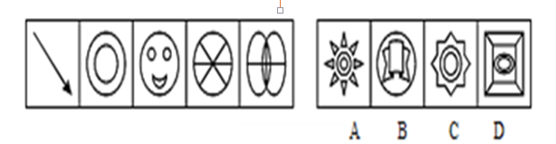
解析：长得不像，先看封闭。封闭空间个数依次为：0、2、4、6、8，呈等差递增规律。选A，10个封闭空间。
2.
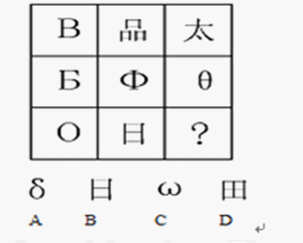
解析：封闭空间先看顺序再看和。每一行的封闭空间总和为5。秒B
3.
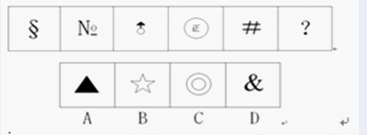
解析：长得不像。先看封闭，封闭空间都为1。秒B
4.
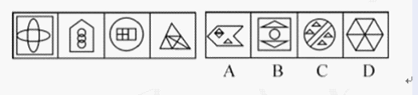
解析：不像，看封闭。封闭空间都为6。选D

5.
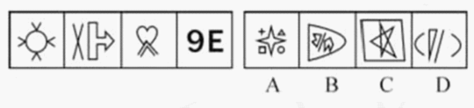
解析：长得不像，看封闭。封闭空间个数都为1。选D。
6.
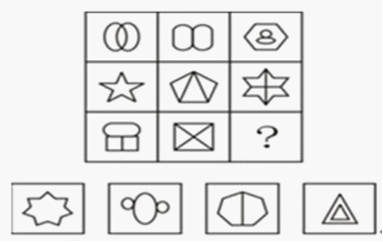
解析：不像，封闭、曲直、对称、部分、元素、一笔画。先看顺序再看和。每行封闭空间数为8，秒A。
㈡、曲直，就是看曲线数和直线个数。曲直分开数，先数曲，再数直。
例题：1.
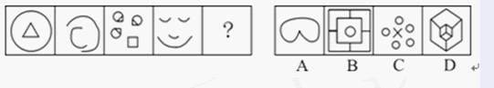
解析:不像。封闭、曲直、对称、部分、元素、一笔画。封闭没有规律，看曲直。曲直分开数，先数曲再数直。曲线个数依次为，1、2、3、4，选C，5条曲线。
2.
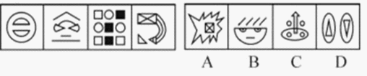
解析：不像。封闭曲直对称部分元素一笔画。封闭不具有规律。曲直，先看曲再看直。曲线数，3、3、3、3，选B。
3.
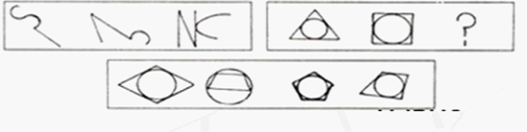
解析:不像。先看封闭，两幅图不具有共同规律。曲直，先曲后直。曲线看不出规律。查直线，第一组直线个数为1、2、3；第二组直线个数为3、4、？，选C，5条直线。
㈢、对称，分为轴对称和中心对称。
对称看三点，条数、方向和类型。
例题：1.
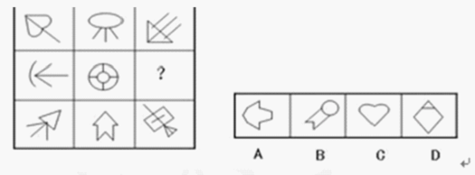
解析：不像，封闭曲直对称部分元素一笔画。封闭不具有规律，曲直不具有规律。看对称，条数、方向和类型。画出所有对称轴，考察对称方向。选A
2.
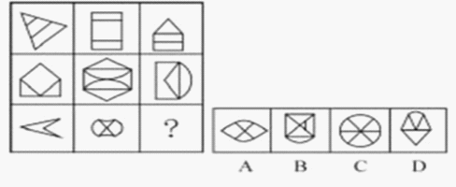
解析：不像。封闭不具有规律。曲直没有规律。对称，画出所有对称轴。方向，条数和类型。每行对称条数为1、2、1，选D。
3.
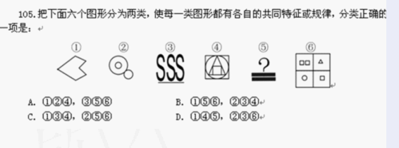
解析：不像。封闭不规律。曲直不规律。对称，画出所有对称轴，方向条数和类型。类型，124轴对称，356不是对称图形。
4.
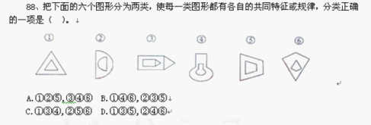
解析：不像。封闭曲直对称部分元素一笔画。封闭不具有规律，曲直，不具有规律。对称，画出所有对称轴，方向、条数和类型。方向，1、4、6含有竖向对称轴，2、3、5横向对称。选B
㈣、部分，没有重合点（公共点）是一部分。
部分最常考点集中在特殊图形。比如，图案、文字。
例题：
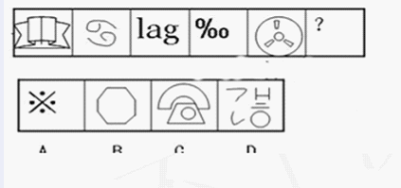
解析：不像，封闭、曲直、对称、部分、元素、一笔画。封闭，不具有规律。曲直，不具有规律。对称，不具有规律。部分，没有公共点的为一部分。部分数，为1、2、3、4、5，选6个部分的图形。秒D
㈤、元素，指含有不同的元素种类，一般从相同、不同和个数考察。
难点：元素转换类。
例题:1.
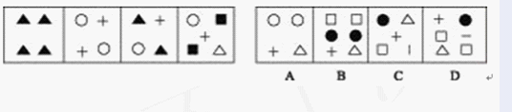
解析：不像，封闭曲直对称部分元素一笔画。封闭、曲直、对称、部分排。元素，种类相同、不同和个数。元素种类，从左到右元素种类依次是1、2、3、4，且图形中有一组都有一组相同图形。答案D，5种图形元素。
2.
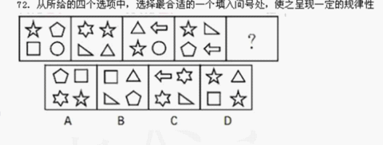
解析：不像，封闭曲直对称部分都不具有规律。元素，种类相同不同和个数。每组图形都含有四种不相同图形，但都包含一个相同元素五角星，选A。
3.
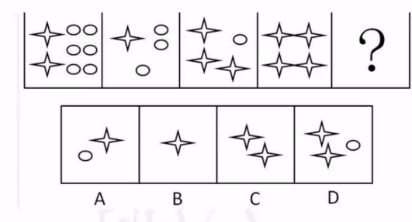
解析：不像。封闭曲直对称部分排。元素，种类相同不同和个数及特殊情况元素转换。本题考查元素转换。一个五角星等于几个圆的问题或一个圆等于几个五角星的问题。采用设未知数的方法。假设一个圆代表ⅹ个五角星，可写成6ⅹ+2，3ⅹ+1，ⅹ+3，4。从2开始代入，代入5发现规律，32、16、8、4，等比数列。选C，2。注意：从答案的角度出发，含有的图形少的设为ⅹ。
㈥、一笔画，一个统称，更多的时候选项中可能出现两笔或三笔。
科学的判断方法：首先，图形必须相连。其次，奇数点的个数必须为0或者2。如果为2，也是从一个奇点开始，画到另一个为结束。奇偶点只看直线。一条线段为两个奇点。
奇数点，从一点出发的射线是奇数个，那么它就是奇数点。
偶数点，从一点出发的射线是偶数个吗，那么它就是偶数点。
补充知识点：1.凡是由偶点组成的连通图，一定可以一笔画成。画时可以以任意偶点为起点，最后一定能以这一点为终点画成此图。2.凡是只有两个奇点的连通图（其余都是偶点），一定可以一笔画成。画时必须以一个奇点为起点，另一个奇点则是终点。3.其他情况的图都不能一笔画成（奇点数除以2便可算出需几笔画成）。
奇数点的个数必须为0或者2，才可一笔画成。
其他情况奇数点除以2为笔画数。
例题：
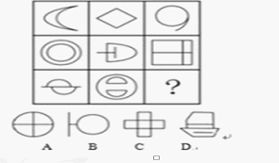
解析：不像，封闭曲直对称部分元素排。一笔画，考察笔画数。横排第一组一笔，第二组，两笔，第三组，三笔。选D。
- 长得像时：叠加、位置、遍历、拆分
叠加通常考三种：求同存异、求异存同、黑白相加
1.
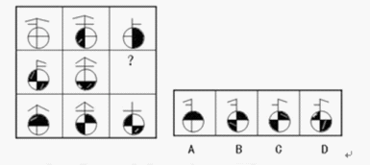
解析：长得像，叠加、位置、遍历、拆分。叠加，求同存异、求异存同、黑白相加。横排三幅图发生变化，用叠加。同去存异。图形像找特殊点。先排除CD。剩下两个选项作对比，找不同。选A 注意黑加白和白加黑是不同的。
2.
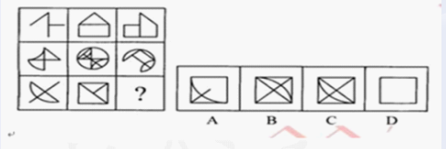
解析：长得像，叠加、位置、遍历、拆分。叠加，同去异存。找特殊点，选A。
3.
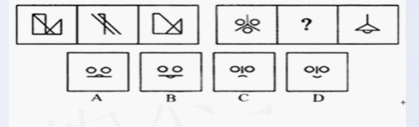
解析：长得像。叠加，同去异存。先排除CD，剩下AB比较。选A
第七节 图形推理
一、㈠.回顾知识点：
长得不像，封闭、曲直、对称、部分、元素、一笔画。
封闭考察先顺序再看和，和往往在九宫格里考察。
曲直，先查曲线数再查直线数，曲直分开数。
对称，考察方向、条数和类型。做题时画出所有对称轴即可看出。
部分，没有重合点。
元素，考察元素种类和个数。难点元素转化。设答案中出现少的为X，从2开始代入自然数寻找规律。
一笔画：奇点数，从一点出发的射线数为奇数即为奇点。奇数点为0或2是为一笔画。其他情况用奇点数除以2即为笔画数。单独的直线两端也是奇点。一条线段为两个奇点。
长得像，叠加、位置、遍历、拆分。
叠加和位置的区别：叠加是有些许变化。位置本质没有变化。
叠加考察类型：去同存异，去异存同，黑白相加。
叠加做题时，找特殊点做排除，剩下两个选项做对比找不同。反代入题干去做题。
㈡.位置，也称旋转，主要是同一事物在空间里或者平面中移动，并未发生本质变化。
例题：1.
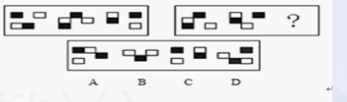
解析:长得像。叠加和位置的区别。位置本质未发生变化。位置是移动的。第一步，直接找特殊点，上面小黑方块向右一个格，排BD。剩下AC，作比较找不同，找到小块的区别。小白的轨迹顺时针移动一个位置，应该是移动中间。选A
2.
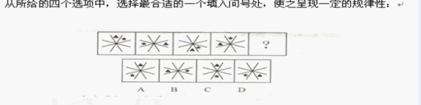
解析: 长得像，叠加位置。位置基本元素并未发生本质变化，考察位置的移动。找特殊点，黑三角每次顺时针移动两格，排BD。AC，五角星每次逆时针移动三格，选A。
3.
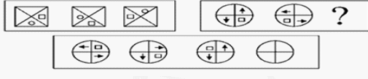

解析：长得像。叠加还是位置，本质无变化是位置移动。图形中箭头方向变化并移动，整体旋转了一次，有箭头要考虑方向变化。选C
4.
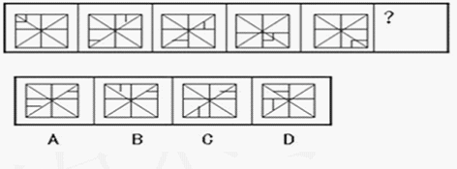
解析:长得像。考察位置移动。竖线和横线，抓住一个即可。横竖每次都一动一格。选C
㈢、遍历，相同元素出现的次数。一般在九宫格里考察。
采用约分的方法。
例题：1.
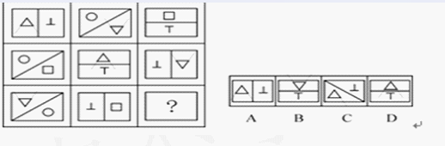
解析：长得像。叠加、位置、遍历、拆分。遍历，相同元素出现的次数相同。每一行的元素都经历一次。采用约分的方法。秒D
2.
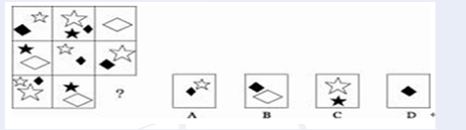
解析：长得像。遍历，每一行的元素都要经历一次。采用约分的方法。秒D
约分包括正正约分和正负约分。正正约分包括三段论、假设题型和遍历，正负约分包括或命题。
㈣、拆分，最不常考，一般情况下是指的是元素分开和组成。
让考生只改动部分图形位置，不改变图形本质从而在图形形式上发生的变化。
拆分是位置的变型。
问法：前面的图形通过位置的移动能得到后面的哪个图形？
类似拼图游戏，原图形不变，位置改变，打乱重拼。
例题：
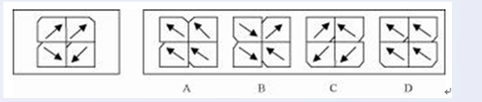
解析：长得像，拆分。找特殊图形。每个图形无论怎么移动都保持原貌不变。只有一个图形中的箭头方向指向拐角处的横线。秒C
㈤、折纸盒题：
方法一：
画橡皮法，略。
方法二：
相对做排除，变态用拆点。
拆点法具有万能性。三个面具有一个公共点，抓住公共点的特性，辨别三个面里的图形与公共点的位置关系。
基础：空间空一格的两格，Z和I，共3对相对面。
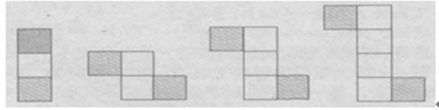
相对面大多情况只能排除一个选项，采用逆向做题方法，从答案入手。先看哪三个面返回题干。
例题：1.
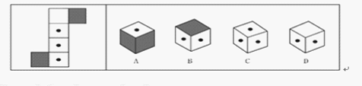
解析:相对面排除AC，看BD，D项空白和两个点的面三者不同同时成为相邻面。选B
2.
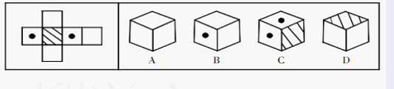
解析：考察相对面。三个空白不能同时出现，排A。另个点的面不能同时出现，排C。另个白面和斜格面不能同时出现，排D。选B。
3.

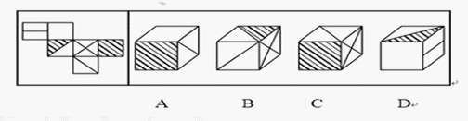
解析：A项，相对面同时出现，排A。BCD采用拆点法。先找到在原图中的是那三个面，找到公共面。B项阴影和公共点没有重合，排。C，斜线和公共点平行，排。选D。
㈥、特殊题型：阴影和小黑点
阴影和小黑点的作用是题眼，必考察，绕不开，思考不容其忽视。
例题：1.

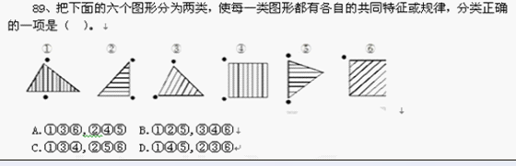
解析：阴影和小黑点必考察，阴影看成直线，小黑点连接成直线。134阴影和黑点连线平行，256阴影和黑点连线垂直。选C
㈦、1.补全：点、角
长得不像时，当常规题型都排除都后，考虑补全。
点是切点、交点；角，锐角、直角、钝角。
例题：
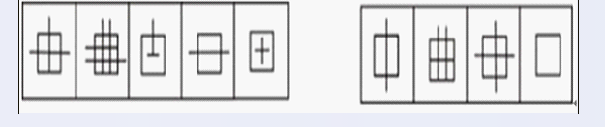
解析：考察凸出的线头数，3、5、1、2、0，答案为4，选C。
- 汉字里的笔画考察

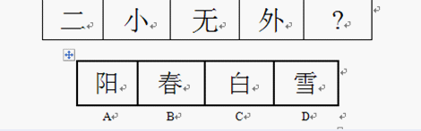
解析:长得不像。封闭曲直对称部分元素一笔画。封闭曲直对称部分元素排。查笔画，笔画数依次为2、3、4、5，选笔画为6，秒A。
- 汉字里的相同元素考察

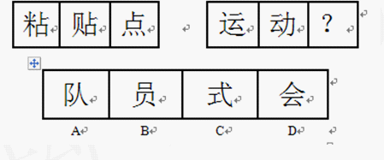
解析：长得不像，封闭曲直对称部分一笔画排。元素，考察相同元素。第一行图形中都有共同元素“占”，第二行中都有共同元素“云”，秒D。
- 汉字里的封闭空间考察

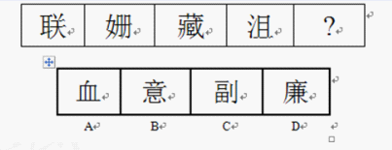
解析：长得不像，封闭曲直对称部分元素一笔画。考察汉字里的封闭空间，空间数依次为3、3、3、3，选空间数为3的选项，秒A。
- 汉字里的部分考察

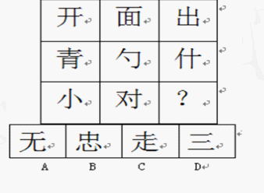
解析：长得不像，封闭曲直对称部分元素一笔画。封闭曲直对称排。部分，第一行都是一部分，第二行都是两部分，第三行都是三部分。秒D
㈧、字母题
字母考察角度1.线段数

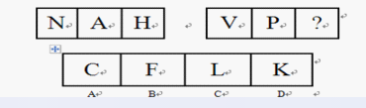
解析：长得不像，封闭曲直对称部分元素一笔画。封闭曲直对称元素排。考察笔画数或线段数，秒C。
- 线段数

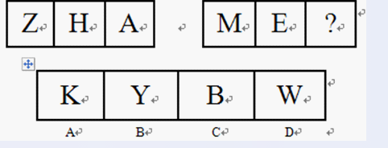
解析：线段数，第一行都为3，第二行都为4，秒D。
- 是否为一笔画

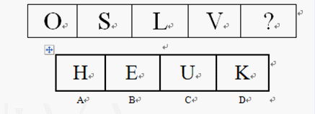
解析：长得不像，封闭曲直对称部分元素一笔画。题干图形皆为一笔画，秒C。
- 看对称性

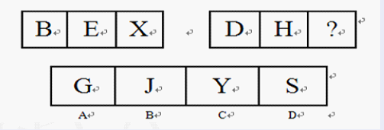
解析：长得不像，封闭曲直对称部分元素一笔画。画出所有对称轴，题干皆为轴对称，秒C。
- 字母顺序

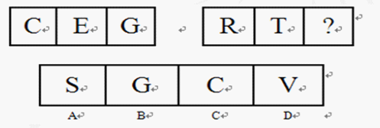
解析: 两个字母之间相隔一个字母，选D。

